**APÉNDICES**

**APÉNDICE A**

**REPRESENTACION DEL SISTEMA PÉNDULO INVERTIDO EN SIMULINK**

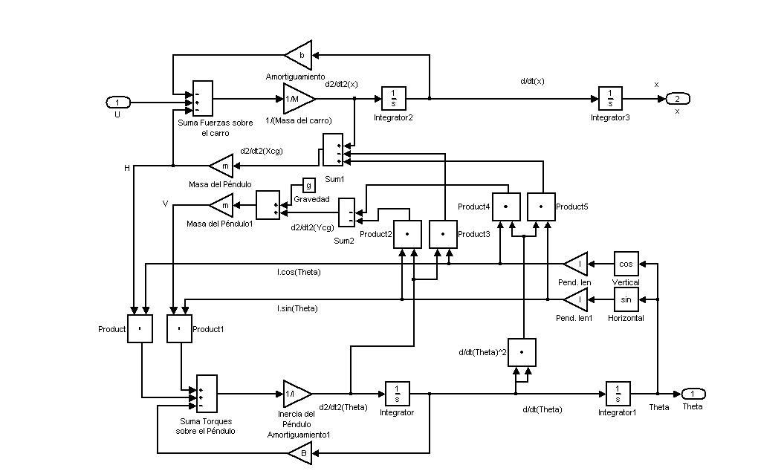

**APÉNDICE B**

**ESQUEMA DEL “DRIVER” AMPLIFICADOR DEL MOTOR DC**

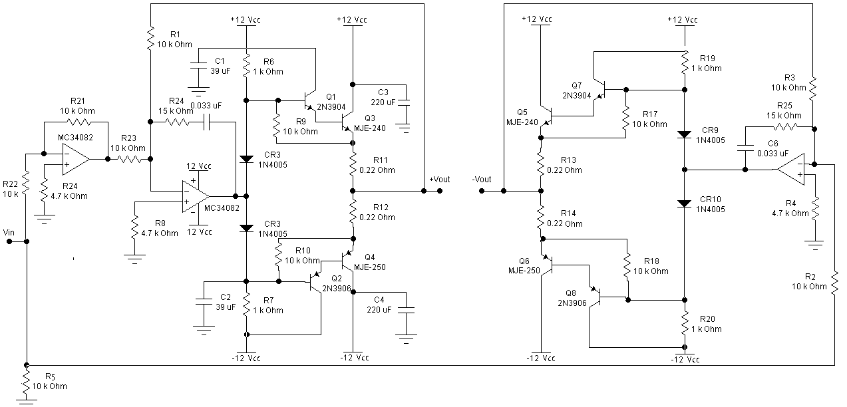

**APÉNDICE C**

**ESQUEMA DEL CIRCUITO ELECTRICO DEL COMPENSADOR**

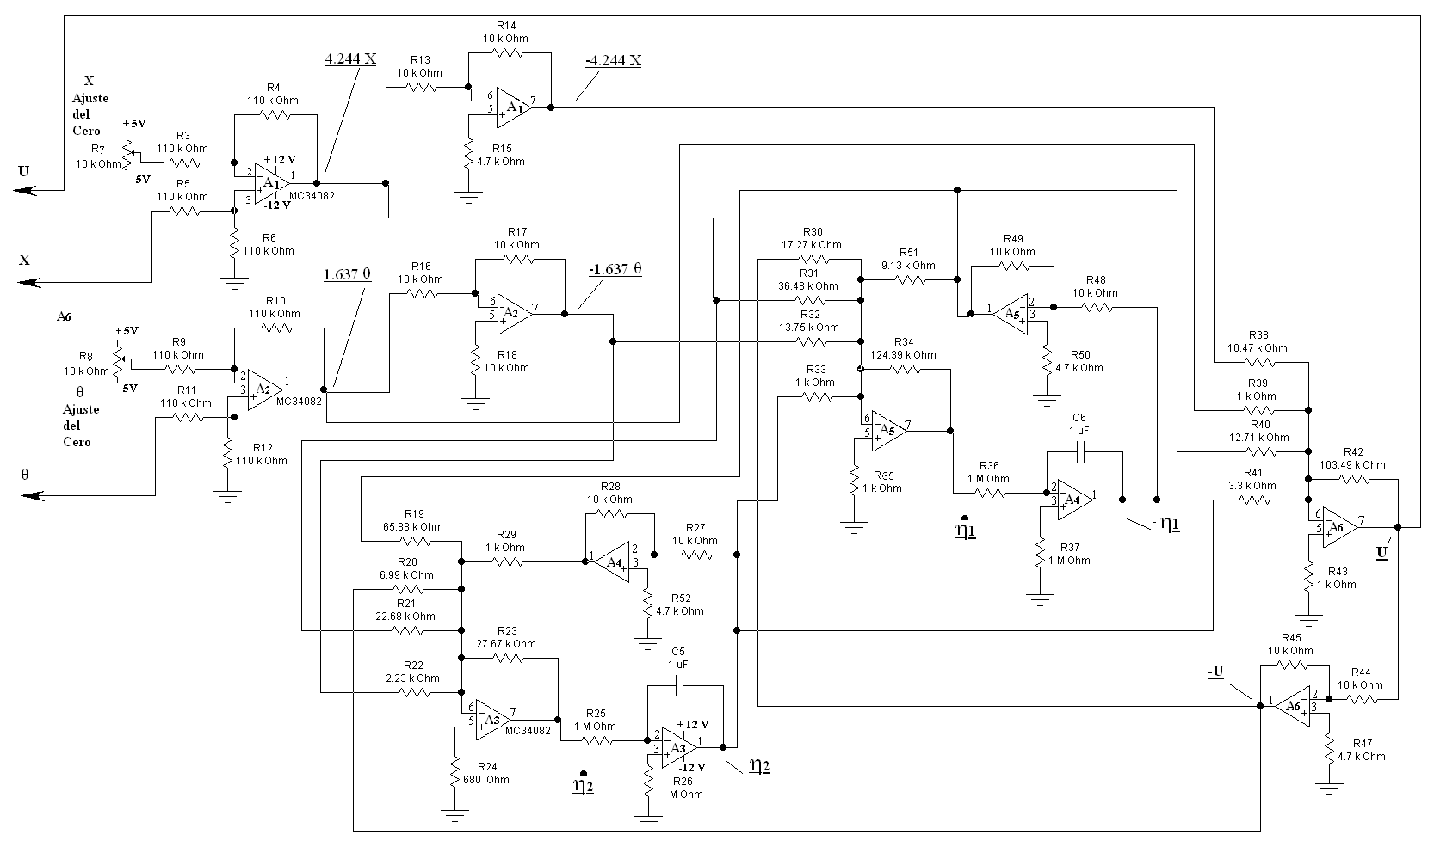

**APÉNDICE D**

**ANALISIS EN EL DISEÑO DEL SISTEMA DE CONTROL PARA UN PÉNDULO INVERTIDO USANDO ACTUADOR NEUMÁTICO**

En esta sección, aplicaremos la construcción de un modelo y las técnicas de análisis para el problema del Péndulo Invertido. El sistema empleará mecánica trasnacional, neumática y electrónica, todo esto en un solo sistema, en donde el primer paso a seguir es el establecimiento de los modelos del actuador neumático y de la válvula de control a emplear, combinando con ello los aspectos mecánicos y eléctricos que este demanda. En general, los modelos de sistemas neumáticos son no lineales, de ahí el hecho de necesitar linealizar el modelo.

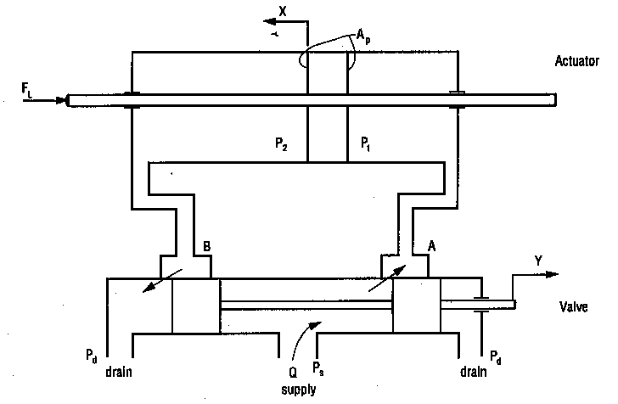

ILUSTRACIÓN D-1: ILUSTRACIÓN DE VÁLVULA NEUMÁTICA 5/2 Y ACTUADOR NEUMÁTICO DE DOBLE EFECTO

Comencemos en desarrollar el modelo matemático del actuador neumático y de la válvula neumática 5/2 actuada eléctricamente. La válvula proporcional, es una válvula que regula la presión y el caudal a través de un conducto por medio de una señal eléctrica, que puede ser de corriente o de voltaje. Su principal aplicación es el control de posición y de fuerza, ya que los movimientos son proporcionales y de precisión, lo que permite un manejo más exacto del paso de fluidos, en este caso del aire. A menudo la posición de la válvula neumática es controlada por un actuador eléctrico, la cual será objeto de análisis en su momento, pero por ahora consideraremos a la válvula actuada ya sea por palanca o manualmente.

Deseamos un modelo matemático que relacione la posición de salida del actuador, X (función que desempeña el carro para el péndulo invertido) y la posición de entrada para la válvula, Y. La figura muestra la abertura de la válvula. Como una primera aproximación, el flujo de la cámara de la válvula es estable y aplicamos la ecuación de Bernoulli a lo largo las líneas de corriente que existe entre el suministro a la cámara de la válvula y la abertura de salida de la misma. Esto nos conduce a

 (D-1)

Podemos asumir que la velocidad de suministro del fluido dentro de la cámara es mucho mas pequeño que la velocidad del fluido cuando deja la misma. Entonces podemos rescribir

 (D-2)

El caudal de flujo desde la cámara hasta la abertura es igual al producto del área efectiva de la abertura y la velocidad.



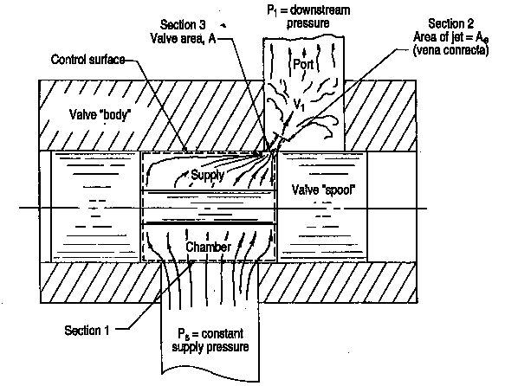

ILUSTRACIÓN D-2: ABERTURA DE LA VÁLVULA

El área geométrica de la abertura es igual a el producto de la semicircunferencia del carrete de la válvula, W, y el ancho de abertura Y. El área efectiva de la abertura no es igual al área geométrica. Se ha encontrado que el área efectiva por medio de la cual fluye el fluido es mucho mas pequeño que el área geométrica. La razón de esas dos áreas es llamada el coeficiente de descarga, Cd, y el área efectiva es expresada como

 (D-4)

El valor de Cd ha sido determinado experimentalmente por otros y su valor es igual a 0,625. Combinando las ecuaciones (D-2),(D-3) y (D-4) no genera el flujo para una sola abertura como

 (D-5)

Esta última expresión es muy importante cuando trabajamos con sistemas de energía fluidicas. En el transcurso del análisis linealizaremos esta ecuación cuando procedamos a desarrollar nuestro modelo de sistema lineal, pero por ahora seguiremos con la forma no-lineal.

Note en (D-5) que Cd, W y ρ son constantes por lo que podemos combinar en un solo término constante, Cυ, y simplificar la ecuación a

 (D-6)

Donde

 (D-7)

Note en (D-6) que cuando la válvula posee su abertura máxima, Ymax, y cuando P1 es cero, el fluido a través de la abertura obtiene su máximo valor. Podemos escribir este flujo máximo como

 (D-8)

Si ahora dividimos (D-6) para (D-8), obtenemos una expresión adimensional mas general para la válvula.

 (D-9)

La figura muestra un gráfica de la igualdad (D-9). Muestra el flujo adimensional a través de una sola abertura de la válvula neumática como una función del decremento de presión y la abertura adimensional de la válvula.

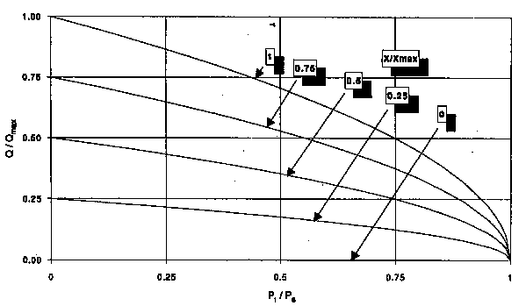

ILUSTRACIÓN D-3: RAZÓN DE FLUJO VERSUS LA RAZON DE PRESION Y A LA RAZÓN DE ABERTURA DE LA VÁLVULA

De manera similar a lo hecho anteriormente, nosotros podemos escribir la ecuación de flujo para la abertura B de la válvula como



Si asumimos que la presión de drenaje es cero y usando la constante de la válvula, podemos rescribir esta ecuación como



Podemos notar que hemos usado el mismo símbolo para el flujo en esta ecuación como la usada en (D-6) debido a que asumimos que el fluido es incompresible y que no existe fugas. Esto es, el fluido que se dirige de la válvula por la abertura A al actuador es igual al fluido que se dirige al otro lado del actuador por donde drena mediante la abertura B.

Muchos fabricantes de válvulas neumáticas enlista las características de las válvulas en término de la presión de carga, PL. La presión de carga es definida como

 (D-11)

Nosotros podemos resolver las ecuaciones (D-6) y (D-10) para P1 y P2, respectivamente y substituirlos en (D-11) como sigue

 (D-6) resuelto para P1

 (D-10) resuelto para P2.

Substituyendo en (D-11)



que puede entonces ser reordenado para dar

 (D-12)

si dividimos la ecuación (D-12) para (D-8), obtenemos una ecuación adimensional para el flujo de la válvula neumática 5/2

 (D-13)

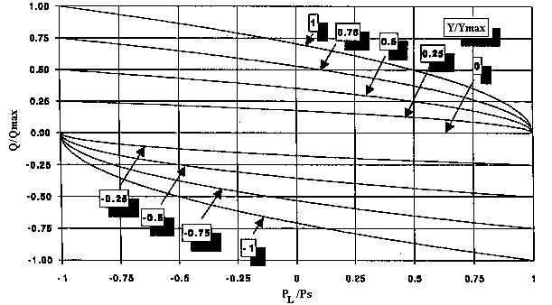

ILUSTRACIÓN D-: RAZÓN DE FLUJO VERSUS RAZÓN DE PRESIÓN Y A LA ABERTURA PARA UNA VÁLVULA 5/2

La figura muestra esta igualdad en forma gráfica. Perciba que esta figura incluye tanto como desplazamientos positivos como negativos, además que la presión de carga pudiese alcanzar un valor negativo igual a la presión de suministro.

**Modelo en estado estable para el actuador neumático**

Ahora desarrollemos un modelo matemático para el actuador neumático. Si el fluido es de hecho incompresible y si no existe fuga a través del pistón, entonces el producto de la velocidad del pistón y su sección transversal debe ser igual al flujo del fluido en el actuador. Esto es,

 (D-14)

Percibir que el área del pistón referido en (D-14) es la sección transversal asociada con el diámetro exterior del pistón menos la sección transversal del vástago. Podemos escribir la siguiente ecuación del diagrama de cuerpo libre del pistón:

 (D-15)

Donde FL, es la fuerza de carga y nuestra fuerza de control final. Una vez mas notamos que el área del pistón referida en (D-15) es la sección transversal idéntica a la mencionada anteriormente. Podemos además escribir en la forma

 (D-16)

Realice una mirada a (D-14) y (D-16). Q y PL son las variables de un sistema de fluido y FL y dX/dt son las variables de un sistema de mecánica traslacional. Consecuentemente, esas dos ecuaciones son un modelo matemático para una transmisión mecánica-fluidico o motor neumático lineal. Un actuador neumático toma la energía del fluido y lo convierte en una energía de mecánica traslacional. Como podría imaginarse, hay además motores neumáticos rotatorios. Pensando en el actuador como un motor, nos permitirá hacer una fácil comparación.

**Modelo en estado estable para el sistema válvula neumática y actuador.**

La ecuación (D-12), representa nuestro modelo matemático de la válvula, y la ecuación (D-14) y (D-16), representa nuestro modelo matemático del actuador, pudiendo ahora ser combinada como sigue:



 (D-17)

Este modelo matemático completamente describe la velocidad en estado estable del actuador como una función de la abertura de la válvula, la carga, y un número de particularidades relacionadas para la válvula, actuador y la presión de suministro neumático. Podemos definir una ecuación adimensional, donde inicialmente definimos la velocidad de pistón máxima usando (6-14).

 (D-18)

y la fuerza de carga máxima usando (D-16)

 (D-19)

Las expresiones (D-14), (D-16), (D-18) y (D-19) pueden ser substituidas en (D-13) para dar:

 (D-20)

Compare (D-20) con (D-13), y usted podrá notar que son idénticas con la excepción de un cambio de variables.

**Dimensionamiento de la válvula y actuador neumático.**

Un factor importante es determinar el punto de máxima eficiencia desde el punto de vista de carga en estado estable para ello usaremos la expresión del motor neumático (D-20) y la ecuación de la potencia para la mecánica trasnacional.

 (D-21)

Substituyendo (6-20) en la ecuación nos da que

 (D-22)

Esta ecuación puede ser reordenada en la forma adimensional como

 (D-23)

Puede denotar que (D-23) podría generar una gamma de curvas de potencia para una abertura de la válvula en particular, no obstante solo estamos interesados únicamente en la correspondiente a la válvula de máxima apertura, es decir

 (D-24)

Substituyendo (D-24) en (D-23) tenemos

 (D-25)

La condición para máxima potencia puede ser establecida mediante grafica o por diferenciación con respecto a (FL/FLmax), e igualando a cero y resolviendo para (FL/FLmax),, es decir:







por ende, la potencia máxima es



Entonces, ahora nosotros necesitamos determinar FL y δ(Xmax)/ δt a partir de la relación de fuerzas de carga determinados. Si substituimos (FL/FLmax ) = 2/3 en (D-20)



o también

 (D-26)

Bajo la suposición de un comportamiento sinusoidal decreciente para la respuesta transiente por parte del vástago del actuador antes de llegar al estado estable, establecemos que





pero por razones de simplicidad, afirmamos que los efectos de amortiguamiento son despreciables, tenemos que:



de modo que



Considerando los mismos requerimientos de desempeño antes mencionados, tenemos que para un tiempo de asentamiento de alrededor de 2 segundos, bajos el criterio de 2% es estado estable, para una perturbación impulso y un desplazamiento lineal máximo de 0,2 m, tenemos que:





Substituyendo los valores dados





La velocidad máxima del actuador neumático, se la establece por substitución en (D-26).



O bien

 (D-27)

Para obtener FL, debemos asumir que la masa del vástago del pistón es despreciable igual que los efectos friccionantes, por lo que nos resta la masa del Péndulo la cual es dato de nuestro problema mas un factor de ponderación, (1.2 Kg.), es decir



La máxima fuerza es entonces igual a



O bien

 (D-28)

Las ecuaciones (D-27) y (D-28) pueden ser ahora usados para seleccionar una válvula, un actuador, y una presión de suministro para un fluido neumático. Cuando seleccionamos el actuador, debemos considerar el área efectiva del pistón, pues al escoger un actuador de doble efecto, el diámetro del vástago juega un rol importante, por lo que

 (D-29)

Donde D en el diámetro del émbolo y d es el diámetro del vástago.

Recurriendo a catálogos de fabricantes de válvulas neumáticas se puede encontrar los detalles técnicos de una válvula proporcional 5/3 actuada eléctricamente. El fabricante FESTO proporciona la siguiente expresión para establecer el flujo de la válvula.

 (D-30)

Donde:

QR = razón de flujo (galones por minuto)

Kv = constante de la válvula.

Im = corriente DC máxima de la válvula (4-20 mA).

Pv = Ps – PL = caída de presión en válvula (psi).

El fabricante proporciona sus válvulas asumiendo una caída de presión de 1 bar (Pv) a través de la válvula para un flujo de 100 a 2000 litros/minuto. Nosotros ahora necesitamos determinar si esas válvulas operaran en nuestro diseño, para hacer esto, reordenamos (D-30) y substituimos los valores del flujo para cada válvula. Empezando con 700 litros/minuto. (0.012 m3/seg.)



Para nuestra aplicación, la aplicación de carga será



Donde Ap se la establece en relación a (D-28) con una presión de suministro de 5 bar. Para determinar si la válvula puede suministrar el flujo deseado. Nosotros substituimos los valores conocidos en (D-30) y obtener el flujo a través de la válvula



Si el flujo requerido es



El flujo requerido es mucho menor que el impuesto, no obstante es una dimensionamiento aceptable ante futuras adaptaciones, bajo una presión de suministro de 5 bar, y el uso de un actuador con una área de pistón de aproximadamente 0.1 cm2 (∅ = 3.6 mm )con carrera mínima de 500 mm

**Derivación del modelo matemático dinámico del sistema.**

Hasta ahora nosotros hemos solamente investigado el comportamiento en estado estable del sistema en su punto máximo de carga. En general, este es siempre el primer paso en un proceso de diseño y permite además su dimensionar los dispositivos a usar. El siguiente paso es investigar el desempeño dinámico del sistema para garantizar que el diseño en estado estable sea el adecuado. El paso final a seguir es determinar la función de transferencia de la señal de entrada (voltaje) y la señal de salida (fuerza de carga) del sistema válvula/actuador neumático.

**Modelo dinámico de la válvula neumática.**

Como hemos visto previamente, la ecuación (D-30) es una ecuación en estado estable para el flujo máximo por medio de una válvula neumática actuada eléctricamente. Puede ser reescrito para cualquier flujo usando

 (D-31)

Donde



La válvula neumática actuada eléctricamente generalmente contiene un pequeño motor-torque que conduce una pequeña válvula piloto, la cual posiciona el principal carrete de válvula. El motor-torque consiste de un electromagneto, esto es una bobina que contiene una resistencia en serie como la mostrada en la figura.

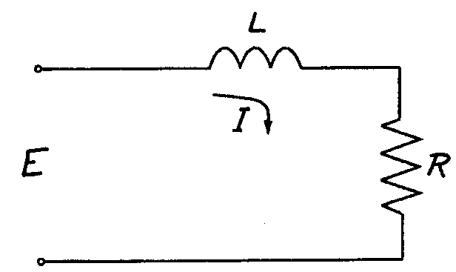

ILUSTRACIÓN D-5: MODELO ESQUEMÁTICO DEL MOTOR EN LA VÁLVULA NEUMÁTICA.

Por ahora solo debemos poder escribir la igualdad relacionando el voltaje de entrada para la corriente de este circuito por inspección. La suma de los voltajes alrededor de un lazo debe ser igual a cero, entonces



la cual puede ser reordenado a



Se la reconoce inmediatamente esta igualdad como una ecuación de primer orden, lineal, ecuación diferencial ordinaria con coeficientes constantes. Puede ser reescrito como

 ó

 (D-33)

donde τ = L/R es la constante de tiempo del circuito. Para válvulas neumáticas 5/3 actuadas eléctricamente su constante de tiempo se localiza en un intervalo de 75 – 100 ms con una resistencia de 800 Ω de la bobina, según lo expuesto en el catalogo de ASCO. Por lo que, seleccionando el mayor tiempo de retardo, tenemos

 (D-34)

En estado estable,

 y 

Percátese que en estado estable (dI/dt=0), la ecuación (D-34) indica aproximadamente que ± 10 voltios DC debe ser la salida de la válvula para una corriente de ± 12 mA. Esto es



La ecuación (D-34) proporciona la corriente de la válvula como una función de la entrada de voltaje. No obstante por razones de que la constante de tiempo eléctrica es mucho menor a la mecánica la despreciaremos.

**Modelo dinámico del actuador neumático.**

Las ecuaciones (D-14) y (D-16) constan del modelo matemático del actuador. Nosotros podemos usar (D-14) para obtener dX/dt dado Q y (D-16) para determinar PL dado FL.

**Linealización del modelo dinámico del sistema válvula y actuador neumático.**

Empezaremos construyendo un modelo linealizado de la válvula neumática. El modelo matemático que nosotros hemos desarrollado hasta ahora consta de dos ecuaciones

 (D-33)repetida

 (D-31)repetida

La ecuación (D-33) describe la corriente de la válvula como una función del voltaje de entrada, siendo la misma lineal y la ecuación (D-31) describe el flujo como una función de la corriente y la presión de carga, siendo la misma no lineal.

Hemos escrito en notación funcional para indicar se tiene dos variables I y PL y dos constantes K y Ps. La ecuación debe ser linealizada expandiendo la función no lineal Q = f(I,PL) sobre un punto de operación en estado estable (Io,PLO), usando la serie de Taylor. Primero escribimos la expansión en la forma funcional notacional,

 (D-35)

La ecuación (D-35) luce un poco mas complicada de lo que realmente es. Puede ser simplificada definiendo









Ahora nosotros podemos rescribir (D-35) como

 (D-36)



La ecuación es ahora lineal. Las constates C1 y C2, son obtenidas tomando la derivadas parciales y evaluando para el punto de operación de estado estable. Esto es

 (D-37)



 (D-38)

Las ecuaciones (D-14) y (D-16) son nuestro modelo matemático para el actuador.

 (D-14) repetida

 (D-16) repetida

Las ecuaciones últimas ya son lineales, por consiguiente es fácil escribir las expresiones en términos de fluctuaciones sobre el punto de operación en estado estable. Rescribimos (D-14) como

 y 

De modo que se puede escribir



 (D-45)

En forma similar



 (D-46)

Debido a la asunción realizada desde el inicio en que el fluido es incompresible y que no existen fugas en el sistema válvula/actuador, en donde se realiza las substituciones correspondiente, obtenemos que





Reordenado la última expresión en función de la fuerza de carga, tenemos que

 (D-47)

**Obtención de la matriz de ganancias de realimentación del estado y la matriz de ganancia del observador de orden mínimo en base a la ubicación de polos.**

Bajo el principio de independencia del diseño de las matrices de ganancias de realimentación de estados y de la matriz de ganancias del observador, para lo cual teniendo presente como regla práctica de la elección de elegir una respuesta del observador de por lo menos 2 ó 5 veces mas rápida que la respuesta del sistema.

Para proceder a lo mencionado, debemos anticipadamente establecer la ecuaciones diferenciales que describe el sistema Péndulo Invertido, considerando esta vez la dinámica de la válvula y actuador neumático, es decir.





Definiendo las variables de estado χ1, χ2, χ3 y χ4 mediante:



Considerando que el ángulo θ indica la rotación de la barrar del péndulo con respecto al punto P, y que X es la ubicación del carro. Consideramos θ y X como salidas del sistema, o



(Observe que tanto θ como X son cantidades que se miden fácilmente). Así a partir de la definición de las variables de estado y las ecuaciones que definen su comportamiento dinámico, obtenemos:



En donde



En términos de las ecuaciones matriciales, donde el vector de estado x se divide en dos partes, un escalar y un vector, por lo que tenemos lo siguiente:







La siguiente ilustración denota la configuración a seguir.

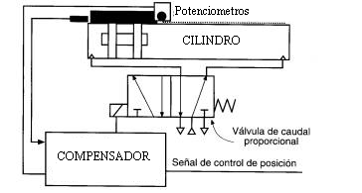

ILUSTRACIÓN D-: ESQUEMA ACTUADOR, VÁLVULA PROPORCIONAL, COMPENSADOR

Por medio de una válvula proporcional podemos realizar un control de posición de lazo cerrado, donde el actuador es un cilindro sin vástago , los sensores dos potenciómetros que envía señales analógicas de acuerdo a la posición de dicho cilindro y del péndulo, y el controlador un procesador que gobierne el dispositivo en general.

La señal enviada por el controlador hacia la válvula proporcional depende de las señales análogas de los potenciómetros, que a la vez indican la distancia que falta para alcanzar la posición deseada. Cada vez que la presión del aire, la temperatura o cualquier otro parámetro de perturbación ocasione un cambio de posición, el controlador tendrá la capacidad de hacer pequeños ajustes para lograr la posición exacta del cilindro con el péndulo erguido. Nos resta, establecer los valores de puntos de operación PLo e Io; por lo que una asunción razonable es de que una presión diferencial no bebe existir y por ende la corriente que controla la válvula proporcional, resultando con ello



Finalmente, podemos describir los parámetros que componen nuestro sistema:

|  |  |  |
| --- | --- | --- |
| **PARÁMETRO** | **DESCRIPCIÓN** | **VALOR** |
| M | Masa del Carro | 0,10 Kg. |
| m | Masa del Péndulo | 0,270 Kg. |
| l | Longitud media del Péndulo | 0,165 m. |
| b | Coeficiente de Fricción Viscosa del Carro | 0,1 N.s/m |
| B | Coeficiente de Fricción Viscosa del Péndulo | 0,05 N.m/rad/s |
| K1 | Constante proporcional de la válvula electroneúmatica | 7 e -08 m3/(s.mA.bar1/2) |
| R | Resistencia de Electroválvula | 800 Ω |
| Kθ | Ganancia del Potenciómetro del Péndulo | 1,637 V/rad |
| Kx | Ganancia del Potenciómetro del Carro | 4,244 V/m |
| Ps | Presión de Suministro | 5 Bar |
| Ιo | Valor de corriente en estado estable | 0 mA |
| PLO | Valor de presión de carga en estado estable | 0 Bar |

TABLA D-1: VALORES QUE DESCRIBEN EL SISTEMA

Ahora denotaremos el siguiente archivo_M, que nos permitira establecer la matriz de realimentación:

|  |
| --- |
| **%.....Regulador Cuadrático Lineal para determinar K..**  M = 0.55;  m = 0.270;  b = 0.10;  B = 0.05;  g = 9.80;  l = 0.165;  I = m*l^2/3; %..Inercia del péndulo.  Ke = 0.001; %..Coeficiente electrovalvula  R = 800; %..Resitencia en electrovalvula  Io = 0.0; %..Corriente en EE en electrovlavula  PLo= 0.0; %..Presion de carga en EE.  Ps = 5.0; %..Presion de suministro  D = 0.006; %..Diametro del cilindro  Ap= 3.1415*D^2/4; %..Area del cilindro  q = (M+m)*(I+m*l^2)-(m*l)^2; % Denominador para las Matrices A y B  A = [0 0 1 0;  0 0 0 1;  (M+m)*m*l*g/q 0 -B*(M+m)/q -m*l*(b+(2*Io*Ap^2*(Ps-PLo)^0.5)/Ke)/q;  (m*l)^2*g/q 0 -B*m*l/q -(I+m*l^2)*(b*Ke+(2*Io*Ap^2*(Ps-PLo)^0.5)/(q*Ke))];  B = [ 0 ; 0 ; (m*l*Ke*(Ps-PLo)^0.5)/(q*R); (I+m*l^2)*Ke*(Ps-PLo)^0.5/q/R];  C = [1 0 0 0; 0 1 0 0];  D = [0; 0];  M = [B A*B A^2*B A^3*B];  **rank**(M) % Constatar controlabilidad completa    J = [-2+2*sqrt(3)*i 0 0 0;  0 -2-2*sqrt(3)*i 0 0;  0 0 -20 0;  0 0 0 -20];  JJ = **poly**(J) % polinomio caraceristico deseado  Phi = **polyvalm**(poly(J),A); % polinomio matricial caracteristico Phi  K = [0 0 0 1]*inv(M)*Phi % matriz de ganacias de realimentacion de estados  P = [-10 -11 -12 -13]; %Designación de los polos del estimador  L=place(A',C',P)'  Ace = [A-B*K B*K;  zeros(size(A)) (A-L*C)];  Bce = [ B; zeros(size(B))];  Cce = [C zeros(size(C))];  Dce = [0;0];  est_cl = **ss**(Ace,Bce,Cce,Dce);  T = 0:0.01:10; % Tiempo de Simulación = 10 seg  U = **ones**(size(T)); % u = 1, Señal Escalon  X0 = [0.02 0 0 0 0 0 0 0]; % Condiciones iniciales  [Y,T,X]=**lsim**(est_cl,U,T,X0); %Simulación  plot(T,Y)  legend('Pendulo (rad)','Carro (m)') |

TABLA D-3: INSTRUCCIONES EN MATLAB, PARA DETERMINAR LA MATRIZ K Y L.

Generando los siguientes resultados:

**K =**

1.0e+007 *

5.6297 -3.1741 0.5255 -1.5663

Y

**L =**

15.8454 -1.1616

-2.4196 23.3802

80.7322 -14.1831

-26.4658 136.3031

Podemos aseverar que la señal de control no considera el costo de energía que demanda para cumplir con los requerimientos que debe cumplir la respuesta transitoria de nuestro sistema dinámico.

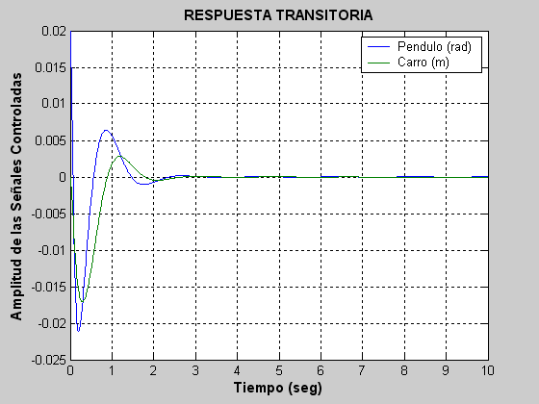

GRÁFICA D-1: RESPUESTA TRANSITORIA DEL SISTEMA DE CONTROL OBTENIDO

Para futuras mejoras debemos restringir el exceso de costo de energía que requiere nuestra señal de control, puesto que si optamos por la determinada problemas de saturación de los dispositivos físicos serán evidentes.

## Descripción del sistema experimental.

## El actuador es un cilindro sin vástago por *SMC*, tipo CDY1S15H-500 con una carrera de 500 mm y un diámetro de 15 mm. El movimiento lineal del pistón sobre el cilindro es controlado por una válvula proporcional 5/3 de *FESTO*, tipo MPYE-5 1/8 HF-010B. La posición lineal del deslizador es medida por un potenciómetro lineal *FESTO* MLO-POT-500-TLF, y el ángulo del péndulo es medida por un servopotenciómetro rotacional de *SPECTRO*L. Los transductores de presión son *SMC* ISE4-01-26. El controlador es implementado en el PC del computador vía PCL-821PG con una tarjeta adquirida con 12 bits convertidor A/D y D/A. La presión de trabajo es fijada en 6 bar. La masa deslizante es de 1.5 Kg. (vástago + carro).

## El equipo contiene algunos otros componentes, como un para de válvulas proporcional de presión *SMC* VY1A00-M5 y un par de válvulas simples 3/2 on-off SMC EVT307-5D0-01F. Su aplicación (alguna otra aplicación de los métodos de control, como por ejemplo el método de control por modulación de ancho de pulso) puede ser a mas considerado una alternativa mas económica que el empleo de una válvula direccional proporcional.

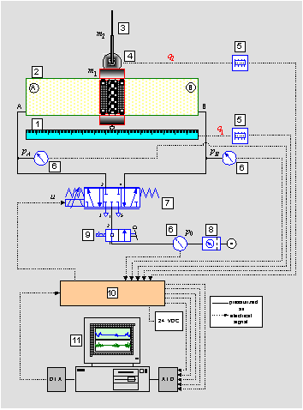

ILUSTRACIÓN D-7: ESQUEMA DETALLADO DEL SISTEMA ACTUADOR, CONJUNTO CARRO-PENDULO, COMPENSADOR.

1. Potenciómetro lineal.
2. Cilindro lineal sin vástago.
3. Péndulo Invertido.
4. Servopotenciómetro rotacional.
5. tarjeta de referencia electrónica
6. Transductor de Presión
7. Válvula proporcional.
8. Unidad FLR.
9. Válvula suministro de aire.
10. Interfase electrónica.
11. PC del computador.